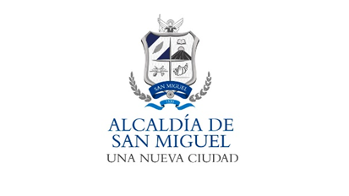

Alcaldía Municipal de San Miguel, Unidad de Acceso a la Información Pública/OIR: En la ciudad de San Miguel, a las ocho horas y veinte minutos del día trece de mayo del año dos mil veintiuno.

Con vista de la solicitud de acceso a la información ingresada de forma presencial, a la cual se le asigno el correlativo ALC SM-2021-013 P, recibida el día 12 de mayo del corriente año, en la cual requiere:

*·Se solicita información sobre los valores, filosofía institucional, misión y visión, justificación de públicos y comunicación dentro y fuera de la municipalidad de San Miguel.

Sobre el particular, el infrascrito Oficial de Información hace las siguientes consideraciones:

- Que la solicitud presentada reúne los requisitos establecidos para su admisión en el artículo 66 de la Ley de Acceso a la Información Pública.

- Se otorga de forma inmediata lo solicitado sin realizar gestiones internas a través de memorándums, ya que la información solicitada se encuentra disponible.

POR TANTO, de conformidad a los artículos 2,6 lit. C ,50 lits. d, g ,h, i, k, 65, 66, 69, 70, 71, 72,73, de la Ley de Acceso a la Información Pública, el suscrito Oficial de Información RESUELVE:

-Admítase la presente solicitud, y entréguese de forma inmediata lo solicitado por tener con antelación dicha información.
--Quedan a salvo los derechos del ciudadano establecidos en la Ley de Acceso a la Información Pública.
-Notifíquese al solicitante por el medio dejado para tal efecto.

Lic. Miguel Zelaya
Oficial de Información

